**A**

**Szószedet**

**Ökoszisztéma szolgáltatások:** Ökoszisztéma szolgáltatások alatt azokat a kézzelfogható és kézzel nem fogható javakat (termékeket és szolgáltatásokat) értjük, amelyeket az ökológiai rendszer természetes vagy ember által átalakított formájában nyújt az emberek számára, így növelve az emberi társadalom és tagjainak jóllétét. Magában foglalja a Támogató, Ellátó, Szabályozó és Kulturális szolgáltatások csoportjait.

**--------**

**Ellátó szolgáltatás**: Az ökoszisztéma szolgáltatások egy csoportja. Az erdő által adott erőforrásokat jelenti, például a faanyag, tüzelőanyag, nem fa-anyagú termékek, stb.

**Faanyag:** Az ökoszisztéma szolgáltatások Ellátó szolgáltatás csoportjába tartozik:fa- és fűrészáru, melyet pl. építkezéseken használnak fel.

**Fák egészségvédelme:** Az ökoszisztéma szolgáltatások Szabályozó (és élőhely) szolgáltatás csoportjába tartozik. Az erdő, mely elősegíti a fák egészségét és jóllétét.

**Hozzáadott érték:** Az ökoszisztéma szolgáltatások egy csoportja. Haszon vagy érték, melyet az erdő képvisel, mint történelmi, kulturális és spirituális/lelki tevékenységek színtere.

**Kezeletlen erdő:** Erdő, melyben emberi beavatkozással aktívan nem befolyásolják/befolyásolták a szerkezetet és a növekedést az elmúlt 100 évben, vagy az erdő fafajtól függő időhosszúságú egy generációjában.

**Kezelt erdő:** Erdő, melyben emberi beavatkozással aktívan befolyásolják a szerkezetet és a növekedést.

**Kulturális értékek (= szolgáltatások)**: Az ökoszisztéma szolgáltatások egy csoportja. Magában foglalja a természet, mint szimbólum felhasználását könyvekben, filmekben, festményeken, népszokásokban, nemzeti jelképekben, építészetben, reklámokban, stb.

**Lelki feltöltődés:** Az ökoszisztéma szolgáltatások Kulturális/Hozzáadott érték szolgáltatás csoportjába tartozik. A lelki, vallási feltöltődés lehetőségét jelenti az erdőben.

**Nem fa-anyagú termékek:** Az ökoszisztéma szolgáltatások Ellátó szolgáltatás csoportjába tartozik. **N**em fa alapanyagú termékek az erdőben, pl. gomba, bogyós gyümölcsök, diófélék.

**Ökoturizmus**: Az ökoszisztéma szolgáltatások Kulturális/Hozzáadott érték szolgáltatás csoportjába tartozik. A turizmus minden olyan formája, amelyben a turista fő motivációja a természet megfigyelése, megbecsülése és hozzájárul a kulturális örökség és a természetes környezet megőrzéséhez, minimális hatást gyakorolva ezekre. A környezetért felelősséget vállaló utazás és látogatás a viszonylag zavartalan természeti területeken, azok természeti, valamint jelen és múltbeli kulturális értékeinek élvezete és értékelése céljából, úgy, hogy kíméli azokat a látogatás hatásainak mérséklésével, valamint a helyi népesség társadalmi, gazdasági előnyökhöz való juttatásával.

**Rekreáció:** Az ökoszisztéma szolgáltatások Kulturális/Hozzáadott érték szolgáltatás csoportjába tartozik. A [szabadidő](https://hu.wikipedia.org/wiki/Szabadid%C5%91) kulturált eltöltési formája, jelen esetben az erdőben. Azon belül is a jó [közérzet](https://hu.wikipedia.org/w/index.php?title=K%C3%B6z%C3%A9rzet&action=edit&redlink=1), a jól érzés, a jól-lét, a jó minőségű [élet](https://hu.wikipedia.org/wiki/%C3%89let) megteremtése. A [munkában](https://hu.wikipedia.org/wiki/Munka_(k%C3%B6zgazdas%C3%A1g)) vagy más tevékenységben el-, megfáradt [ember](https://hu.wikipedia.org/wiki/Ember) aktív kikapcsolódását, [pihenését](https://hu.wikipedia.org/w/index.php?title=Pihen%C3%A9&action=edit&redlink=1), felfrissülését, munkaerejének, munkavégző képességének újratermelését jelenti.

**Sportok:** Az ökoszisztéma szolgáltatások Kulturális/Hozzáadott érték szolgáltatás csoportjába tartozik. Az erdőben végzett sportolási lehetőségek, pl. a vadászat, hegyi kerékpározás, futás, rally.

**Szabályozó (és élőhely) szolgáltatások**: Az erdő ökoszisztéma szolgáltatásának egy csoportja, mely magában foglalja a biodiverzitást, növény- és állatvilágot, valamint a vizet, fákat és a talajt.

**Talajvédelem:** Az ökoszisztéma szolgáltatások Szabályozó (és élőhely) szolgáltatás csoportjába tartozik. Az erdő talajvédelemben játszott szerepét jelenti, például a talajerózió elleni védelmet.

**Társadalmi szolgáltatás:** Az ökoszisztéma szolgáltatások egy csoportja. A társadalom, a közösség számára hasznos értékek az erdőben, kölcsönhatás a növényzettel, mint például az ökoturizmus, rekreáció és sport.

**Történelmi**: Az ökoszisztéma szolgáltatások Kulturális/Hozzáadott érték szolgáltatás csoportjába tartozik. Az erdő történelmi örökséghez kapcsolódó értéke.

**Tüzelőanyag**: Az ökoszisztéma szolgáltatások Ellátó szolgáltatás csoportjába tartozik. Erdőből származó fából készült anyag, melyet eltüzelnek.

**Vízvédelem:** Az ökoszisztéma szolgáltatások Szabályozó (és élőhely) szolgáltatás csoportjába tartozik. Az erdő, mint a vízmegtartás (mennyiségi szabályozás, árvíz elleni védelem) és víztisztítás „eszköze”.

**B**

**Alapadatok**



**C**

**A fenyő szurkos kéregelhalás - „Pine Pitch Canker” - betegségéhez (*Fusarium circinatum; Gibberella circinata*) kapcsolódó ismeretek felmérése**





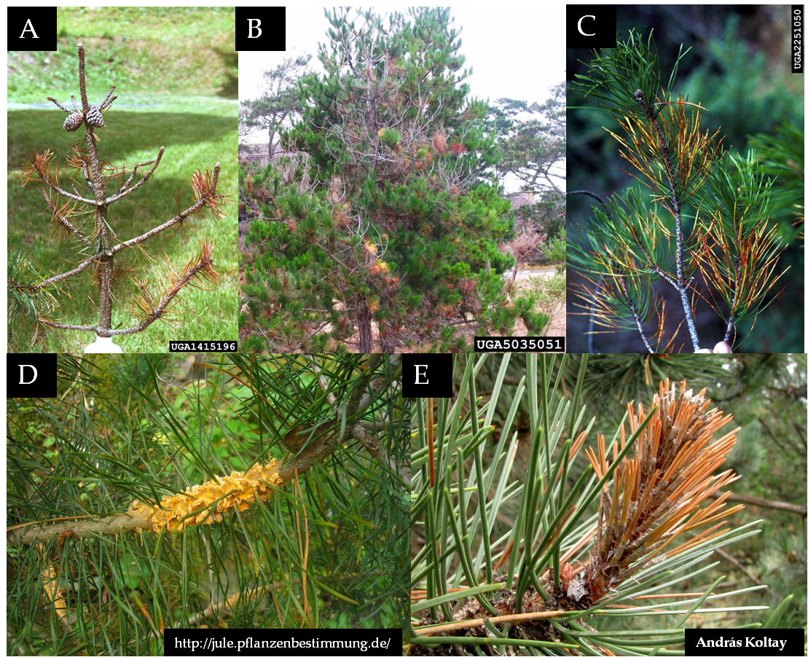

**D**

**Az ültetésre szánt *Pinus* nemzetséghez tartozó növények (beleértve a vetőmagot is) és *Pinus*-faanyag mozgatásához és importjához kapcsolódó nemzeti szabályozás ismerete**



**E**

**Az ökoszisztéma szolgáltatások értékelése**

**Összehasonlító példa**

**Kérjük, kövesse az alábbi példát a kérdőív sikeres kitöltéséhez!**

Példa

Kérdés: A futballcsapat célja a bajnokság megnyerése. A következő faktorok/tényezők közül melyik a fontosabb?

1. Első feladat megállapítani, melyik tényező a fontosabb (az egy sorban lévő két tényező közül a jobb vagy bal oldali).
2. Ezután Ön határozza meg, hogy ez a tényező mennyivel fontosabb, jelentősebb, mint a másik, és ennek mértékét X-szel jelöli a táblázatban.



Magyarázat:

A bajnokság megnyerése érdekében sokkal fontosabb tényező a játékosok kora, mint az edző tapasztalata és a szponzor. Továbbá, az edző tapasztalata fontosabb tényező, mint a szponzor.



A megadott fenti futball témájú példa alapján kérjük, rangsorolja a különböző ökoszisztéma szolgáltatásokat fenyőerdőkben.



A következő pontokban az ökoszisztéma szolgáltatásokat kell rangsorolni különböző környezeti körülmények/szituációk között.

1. szituáció: A megadott fenti futball témájú példa alapján kérjük, rangsorolja a különböző ökoszisztéma szolgáltatásokat egészséges, (i) kezelt és (ii) kezeletlen fenyőerdőkben.



2. szituáció: A megadott fenti futball témájú példa alapján kérjük, rangsorolja a különböző ökoszisztéma szolgáltatásokat fertőzött (alacsony fertőzöttségi szint), (i) kezelt és (ii) kezeletlen fenyőerdőkben.

(Alacsony fertőzöttségi szint: a fák maximum 5%-a pusztult el, VAGY a fák kevesebb, mint 20%-án figyelhető meg koronapusztulás, VAGY a tobozok kevesebb, mint 10%-án figyelhető meg elszíneződés vagy méretcsökkenés.)



3. szituáció: A megadott fenti futball témájú példa alapján kérjük, rangsorolja a különböző ökoszisztéma szolgáltatásokat fertőzött (magas fertőzöttségi szint), (i) kezelt és (ii) kezeletlen fenyőerdőkben.

(Magas fertőzöttségi szint: a fák több mint 20%-a elpusztult, VAGY a fák több, mint 30%-án figyelhető meg koronapusztulás, VAGY a tobozok több, mint 20%-án figyelhető meg elszíneződés vagy méretcsökkenés.)



A kérdőív végére ért. Köszönjük, hogy kitöltötte!

A felméréssel kapcsolatos bővebb információért forduljon a kérdőív fejlesztőjéhez Prof. Anna Maria Vettraino-hoz: [vettrain@unitus.it](mailto:vettrain@unitus.it).